108學年第二學期藝術輔導團
國小第3次分區到校諮詢紀錄

一、時間：109年5月13日（三）下午14：00-16：00
二、地點：文元國小教室
三、主持：李貞儀校長、歐陽兩坤校長
四、出席：同簽到表
五、紀錄：王郁菁
六、活動流程：
（一）團務介紹
1. 主席致詞：。
2. 輔導團團員介紹、藝術輔導團網站及臉書社群介紹。
3. 本學期教師研習預告
(1) 6月3日建構兒童的戲劇世界-文元國小。
4.建立跨校藝術教師共備群組。

（二）分享人：林慧清主任—手機趣
1. 分享自身拍照攝影經驗，以及靈感的來源、常用的網站。
2. 分享app –Snapseed運用及應用方式。
3. 分享案例及教師實際操作。
4. 五分鐘可以完成一張神奇的照片畫面。

（三）分享人：歐陽兩坤校長—觀課那些事～新課綱 新視野：
1. 以齊柏林「看見臺灣」鳥瞰圖，請老師分享看到什麼，想到什麼，分享在共備群組。
2. 新課綱「適性揚才、成就每個孩子」，教師建立專業自主。
3. 教師作公開觀課可以有自主權，決定上課內容、觀課重點、找哪些人來觀議課。
4. 每天努力一點點，超越自己最重要！

（四）分享人：陳盈秀老師：音樂APP教學---節奏部落介紹
1. 實際下載試用版，一關關試用。
2. 音樂老師如何進行節奏教學？
3. 音樂老師如何應用在教學。
4. 將心得或想法在共備群組中提出。

（五）分享與回饋
1. 現場互動交流。
2. 於所設置的賴群組當中，提供後續諮詢服務。
臺南市108學年度第二學期國民教育輔導團-藝術輔導團
分區到校諮詢照片—文元國小
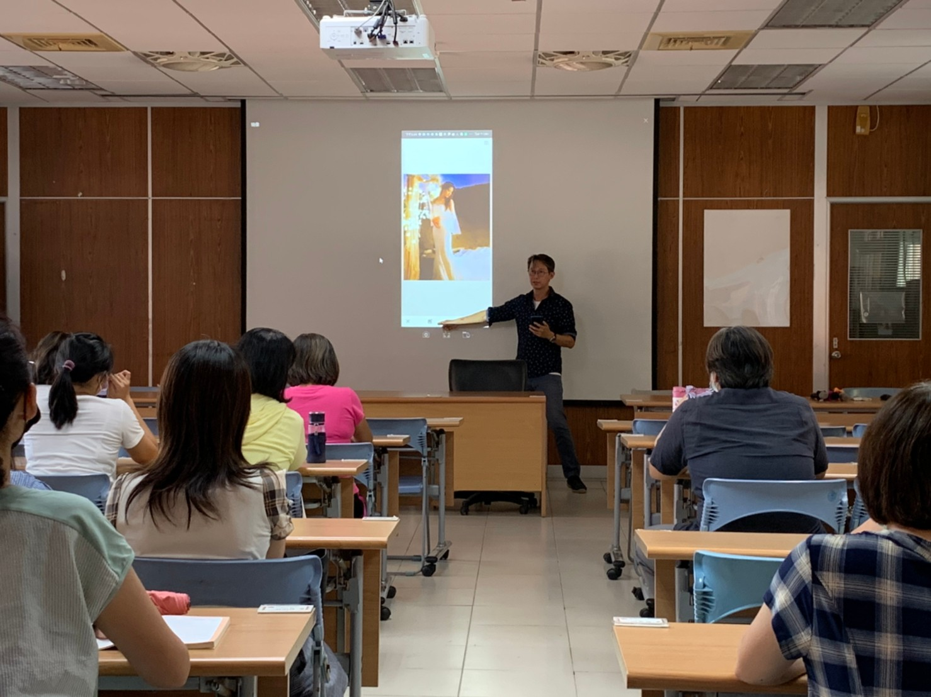 | 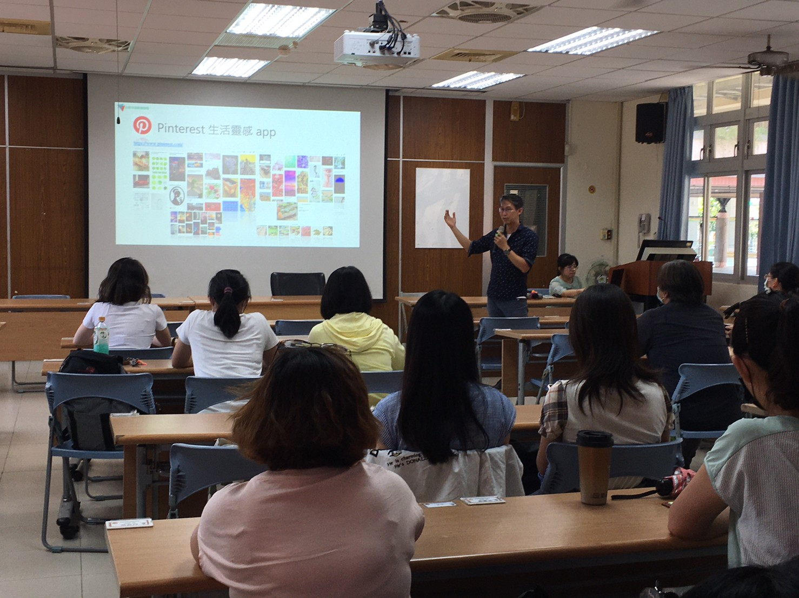
辦理日期：109年5月13日
照片說明：慧清主任介紹好用手機後製圖片軟體。教師實際操作。
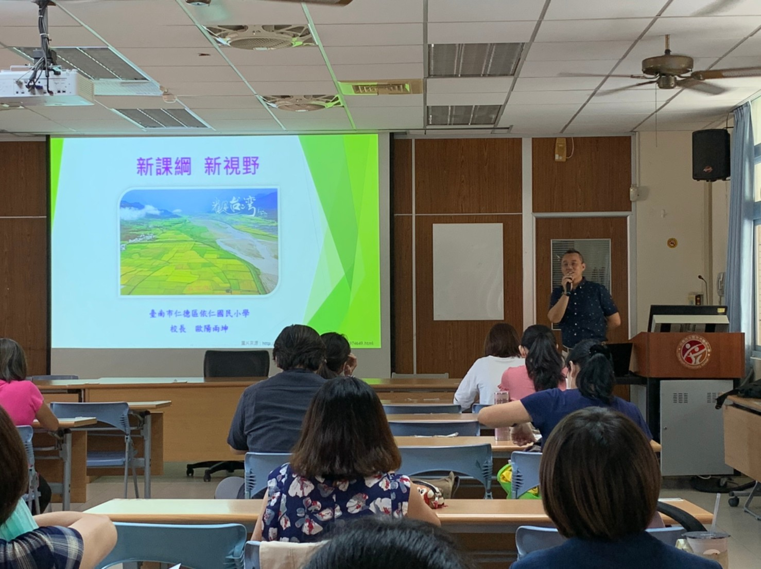 | 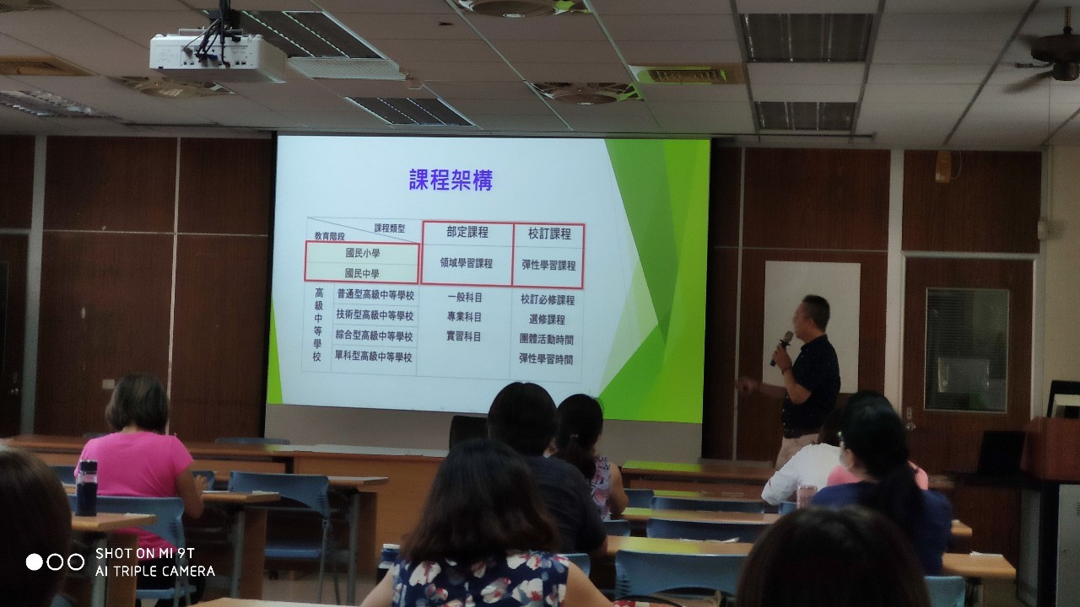
辦理日期：109年5月１3日
照片說明：兩坤校長分享備課觀念、ORID
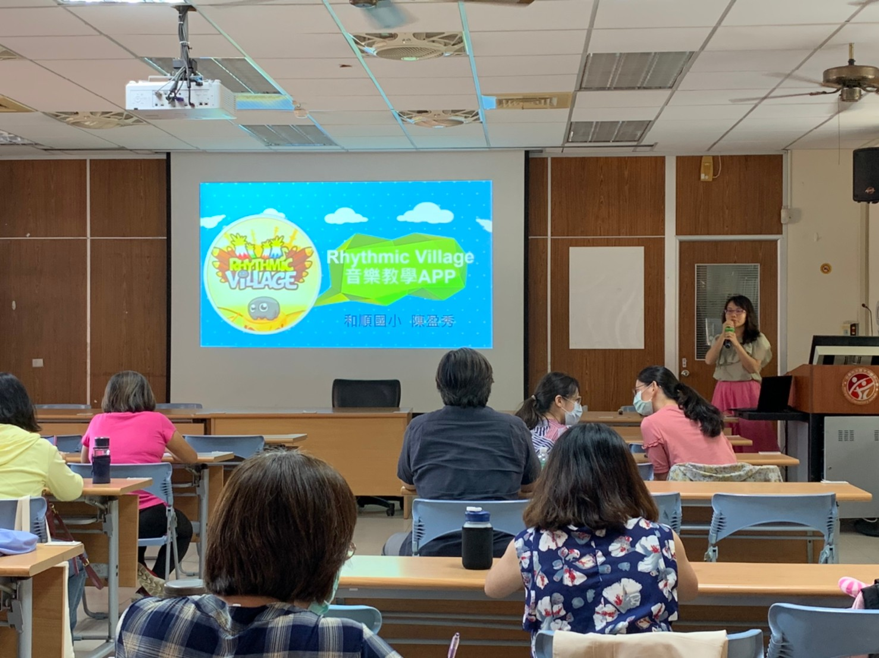 | 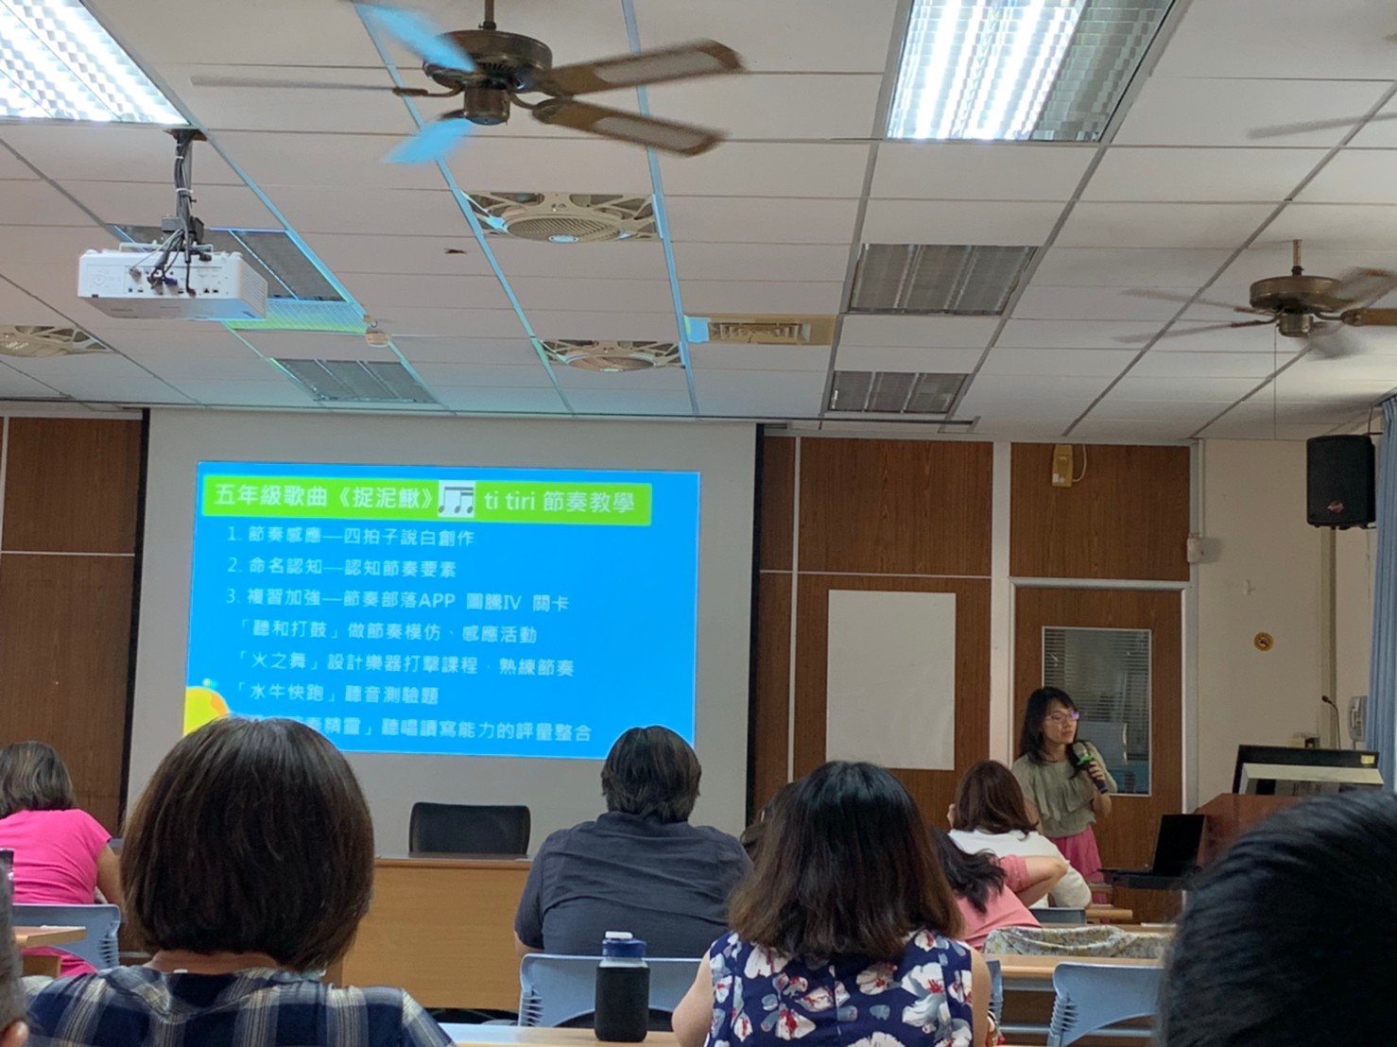
辦理日期：109年5月13日
照片說明：盈秀老師介紹音樂節奏教學軟體。教師發表操作心得
